บทที่ 8
ผลการทดลองและการทดสอบ

8.1 วัตถุประสงค์ในการทดสอบ
ในส่วนของการทดสอบนี้จะเป็นส่วนของการทดสอบความสามารถของโปรแกรมจับรูปแบบการเคลื่อนไหว เพื่อเป็นการทดสอบว่าเราสามารถทำภาพแอนิเมชันที่มีการเคลื่อนไหวเหมือนกับการเคลื่อนไหวจริงที่เราได้ทำการบันทึกมาว่ามากน้อยเพียงใด

8.2 การทดสอบโปรแกรมจับรูปแบบการเคลื่อนไหว
การทดสอบนี้เราจะทำการบันทึกการเคลื่อนไหวของมนุษย์แล้วเราจะนำมาพิจารณาผลลัพธ์ที่ออกมาในที่นี้เราจะแสดงด้วยกราฟ โดยแถวตั้งคือตำแหน่งการเคลื่อนที่และแถวนอนคือตำแหน่งเฟรม และเราจะให้อัตราเฟรมเรทของกล้องที่ใช้ในการบันทึกอยู่ที่ 25 เฟรมต่อวินาที เพราะกล้องที่เราใช้สามารถบันทึกภาพได้อยู่ที่อัตราเฟรมเรทนี้ โดยเราจะทำการเปลี่ยนช่วงในการเซ็ทคีย์เฟรมในการทำภาพแอนิเมชันและทำการดูผลลัพธ์การเคลื่อนที่ที่ได้นั้น ซึ่งในการทดสอบนี้เราจะทำการทดสอบตรงจุดมาคร์เกอร์ตำแหน่งรูท(root) ค่าการเซ็ทคีย์เฟรมคือค่าที่กำหนดว่ากี่เฟรมถึงจะทำการเซ็ทตำแหน่งการเคลื่อนที่สักครั้งหนึ่ง
จากรูปกราฟ 8.1 ถึง รูปที่ 8.4 ที่แสดงในหน้าถัดไป เราจะเห็นว่า เมื่อเราทำการเซ็ทให้ค่าคีย์เฟรมน้อย ข้อมูลการเคลื่อนที่ของเซ็นเชอร์จะอยู่ครบแต่ก็มีข้อเสียตรงที่ค่าผิดพลาดก็มีเยอะเช่นเดียวกัน เพราะว่าเราไม่มีข้อมูลที่จะนำมาทำการคำนวณหาค่าผิดพลาด เพื่อทำการปรับให้ค่าความผิดพลาดนั้นน้อยลง แต่เมื่อเราทำการเซ็ทค่าคีย์เฟรมให้มากขึ้นเราจะสังเกตเห็นว่าค่าผิดพลาดนั้นน้อยลงแต่ข้อมูลการเคลื่อนที่บางส่วนก็หายไปด้วย สามารถสังเกตเห็นได้จากการเคลื่อนที่ในแนวแกน Y ตรงตำแหน่งประมาณเฟรมที่ 440 จากกราฟทำให้เรารู้ว่าช่วงเวลานั้นมาคร์เกอร์มีการเคลื่อนที่ที่รวดเร็วเพราะว่าจากกราฟตรงตำแหน่งนั้นมีระยะการเคลื่อนที่ที่มากแต่ใช้เวลาในการเคลื่อนที่น้อย เมื่อเราให้ค่าคีย์เฟรมมีค่า 1 การเคลื่อนที่ในแนวแกน Y นั้นจะมีค่าประมาณ -100 แต่เมื่อเราให้ค่าคีย์เฟรมเพิ่มมากขึ้น ค่าการเคลื่อนที่ในแนวแกน Y นั้นจะลดต่ำลง แสดงให้เห็นว่า ถ้าเราใช้กล้องที่อัตราเฟรมเรทที่ต่ำมาทำการเคปเจอร์การเคลื่อนไหวที่รวดเร็วจะให้ผลที่แย่มาก

- เมื่อเรากำหนดให้ระยะของคีย์เฟรมเป็น 1
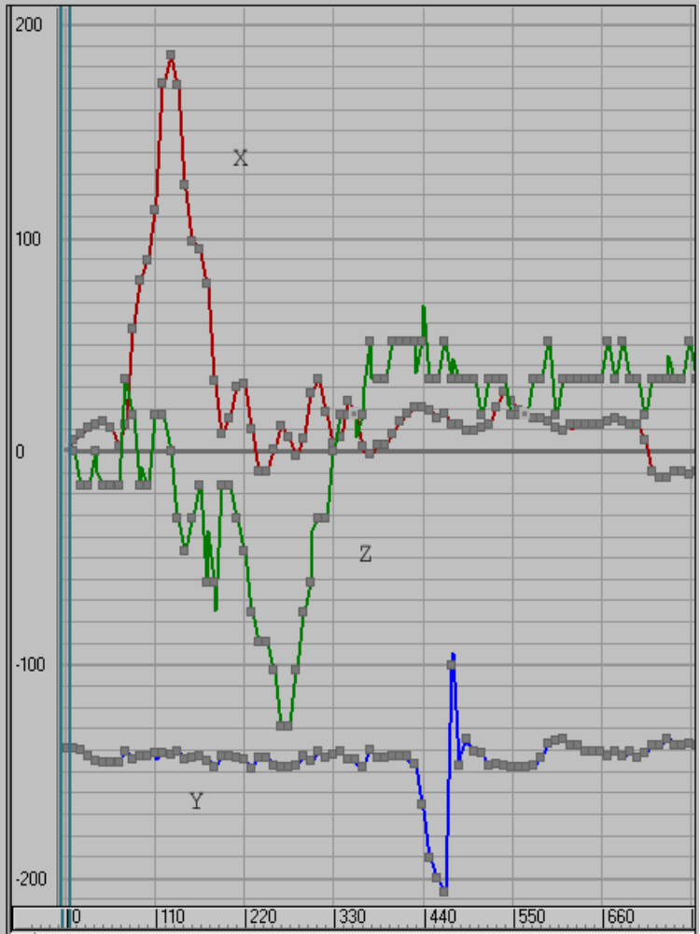

รูปที่ 8.1 กราฟของภาพแอนิเมชันเมื่อคีย์เฟรมเป็น 1

- เมื่อเรากำหนดให้ระยะของคีย์เฟรมเป็น 5

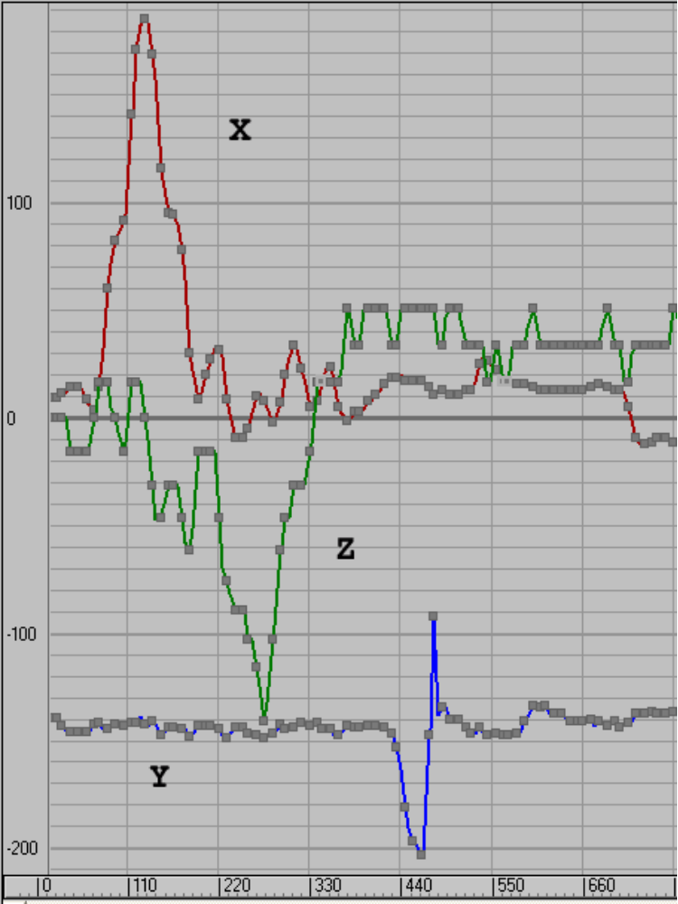

รูปที่ 8.2 กราฟของภาพแอนิเมชันเมื่อคีย์เฟรมเป็น 5

- เมื่อเรากำหนดให้ระยะของคีย์เฟรมเป็น 10
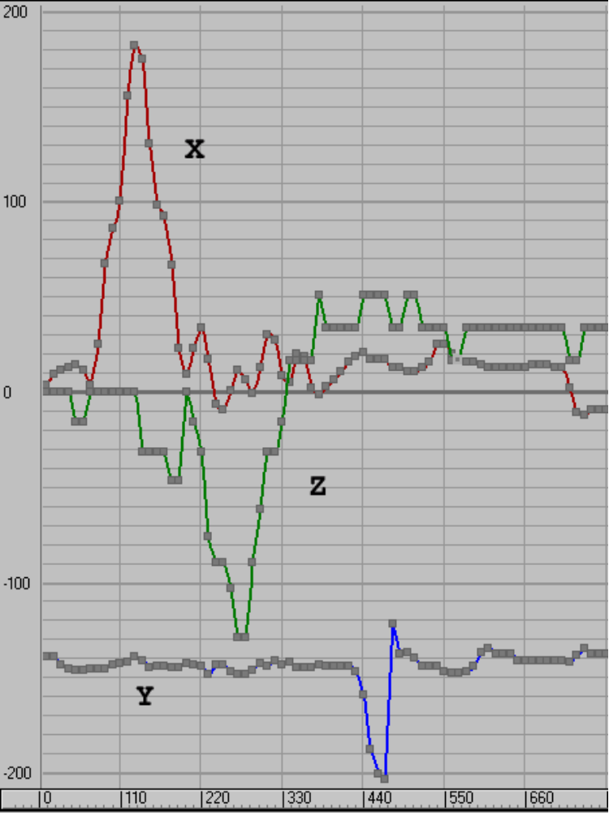

รูปที่ 8.3 กราฟของภาพแอนิเมชันเมื่อคีย์เฟรมเป็น 10

- เมื่อเรากำหนดให้ระยะของคีย์เฟรมเป็น 15
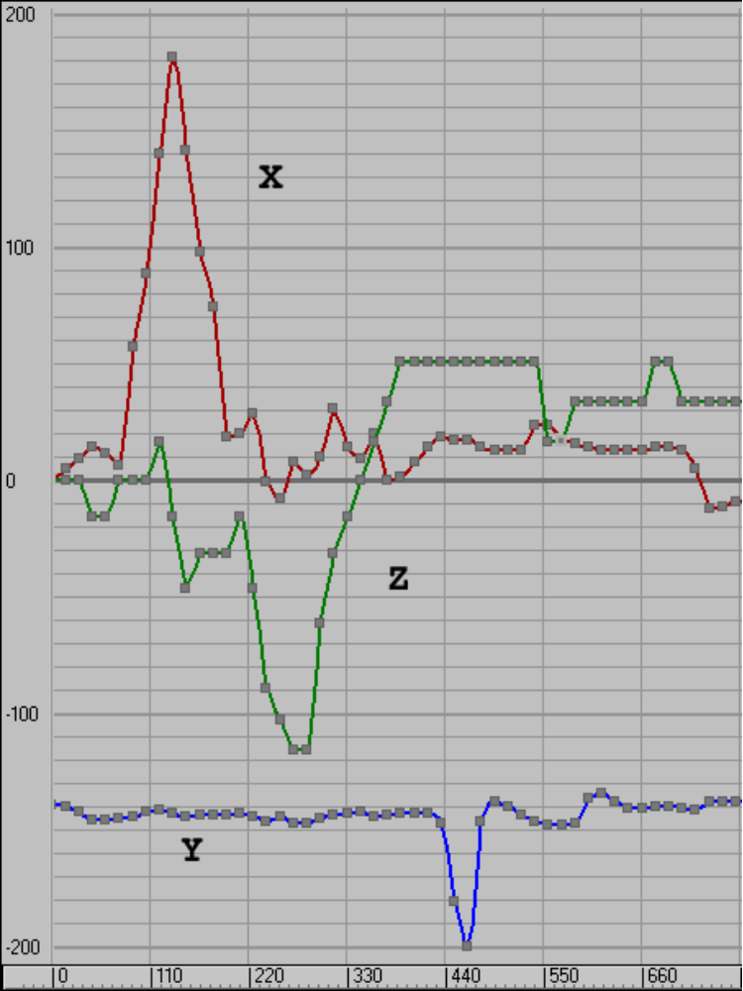

รูปที่ 8.4 กราฟของภาพแอนิเมชันเมื่อคีย์เฟรมเป็น 15

เพื่อให้เห็นภาพชัดขึ้นเราได้ทำการขยายภาพกราฟให้ละเอียดมากขึ้นดังแสดงได้ดังรูปที่ 8.5 ถึง รูปที่ 8.8 โดยจะทำการขยายในส่วนของการเคลื่อนที่ในแนวแกน Y จากกราฟทำให้เราเห็นชัดเจนมากขึ้นว่าเมื่อเซ็ทให้ค่าคีย์เฟรมน้อยคือ มีค่าข้อมูลที่จะนำมาวิเคราะห์หาค่าผิดพลาดน้อย เราจะสังเกตเห็นว่ากราฟที่ได้นั้นจะอยู่ในลักษณะการแกว่ง ซึ่งก็คือการเคลื่อนในแนวแกน Y ของตำแหน่งจุดนั้นจะมีลักษณะของการเคลื่อนที่ไปยังตำแหน่งต่างๆในช่วงเวลาสั้นๆ หลายๆช่วงเวลาซึ่งผิดไปจากการเคลื่อนที่ที่เราได้ทำการบันทึกมา แต่เมื่อเราทำการเซ็ทให้ค่าคีย์เฟรมเพิ่มมากขึ้น ทำให้กราฟที่ได้มีลักษณะการแกว่งที่ลดน้อยลงเป็นผลให้การเคลื่อนที่มีลักษณะที่ใกล้เคียงกับการเคลื่อนที่ที่เราทำการบันทึกมา

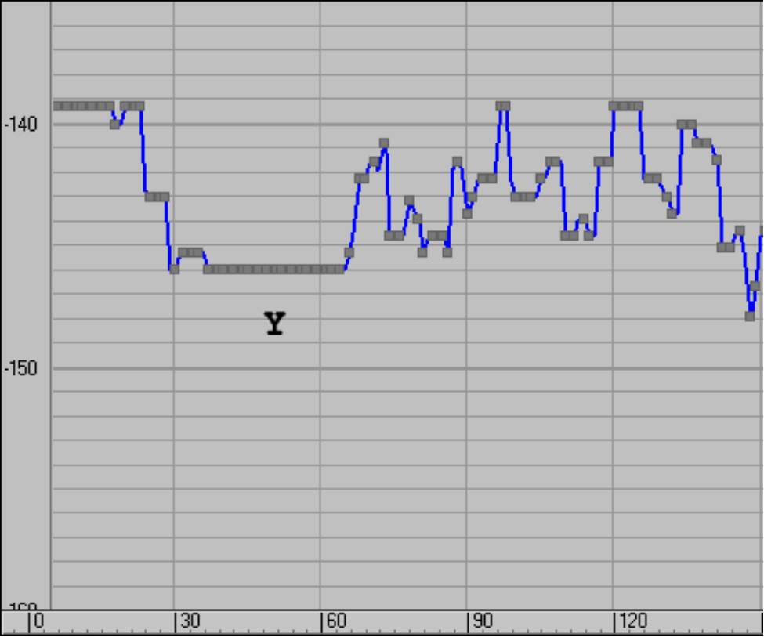
รูปที่ 8.5 คีย์เฟรมเป็น 1

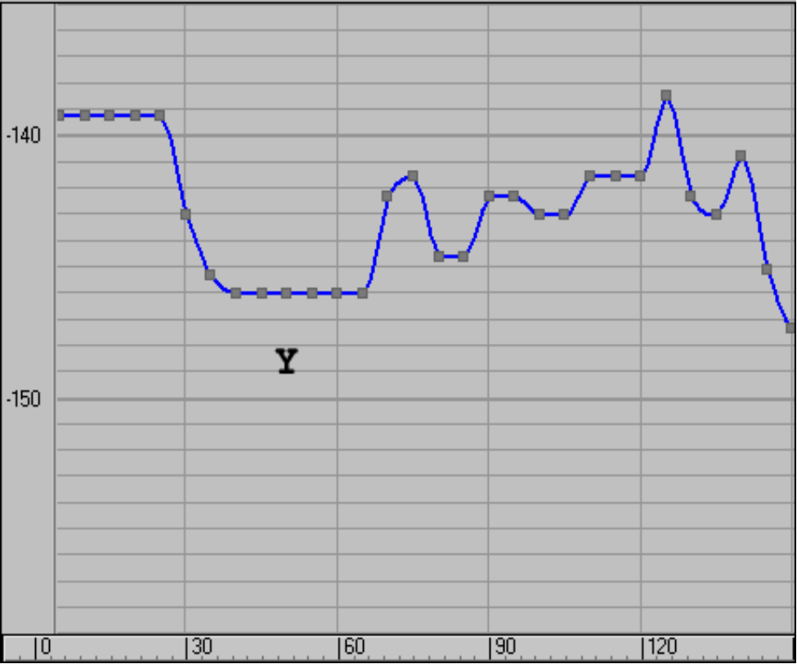
รูปที่ 8.6 คีย์เฟรมเป็น 5

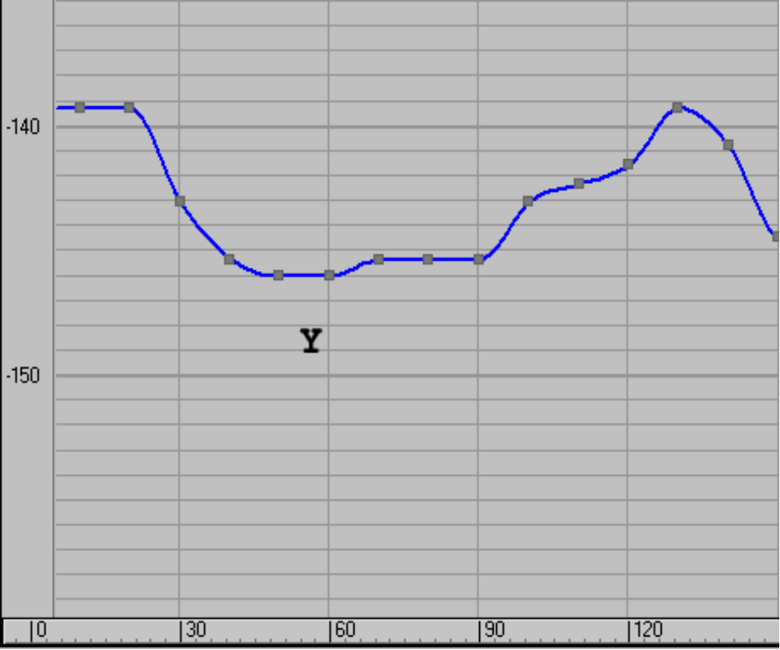
รูปที่ 8.7 คีย์เฟรมเป็น 10

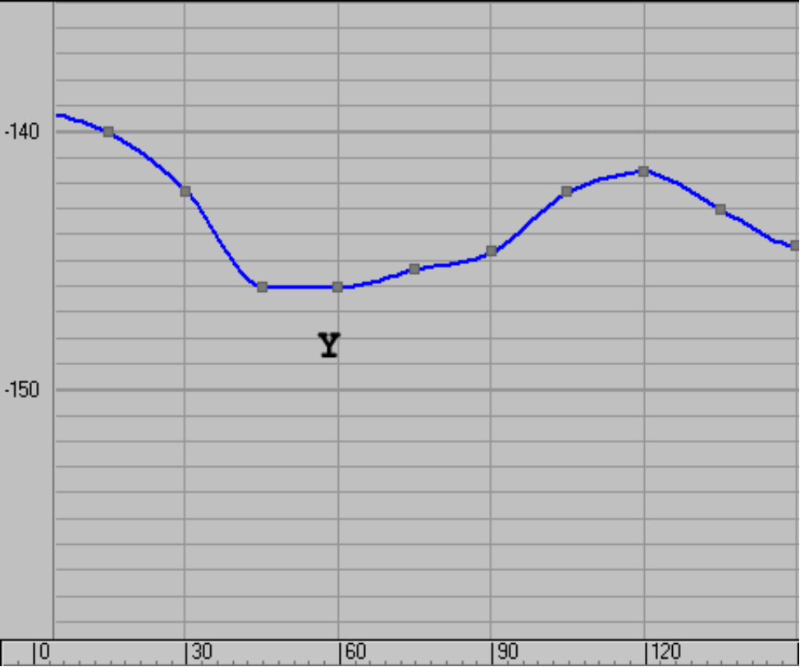
รูปที่ 8.8 คีย์เฟรมเป็น 15

ภาพกราฟเพิ่มเติมที่ตำแหน่งการเคลื่อนที่ตรงตำแหน่งอื่น เราขอยกตัวอย่างการเคลื่อนที่ตรงส่วนของข้อเท้าด้านซ้ายมาให้พิจารณาเพิ่ม ดังรูปที่ 8.9 ถึง รูปที่ 8.12

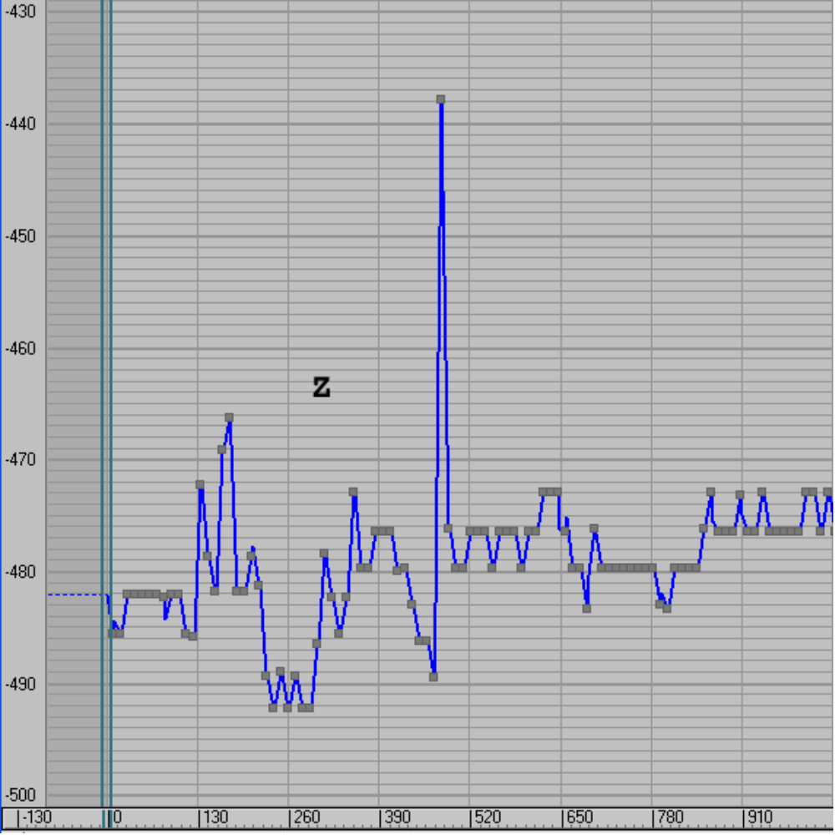
รูปที่ 8.9 คีย์เฟรมเป็น 1

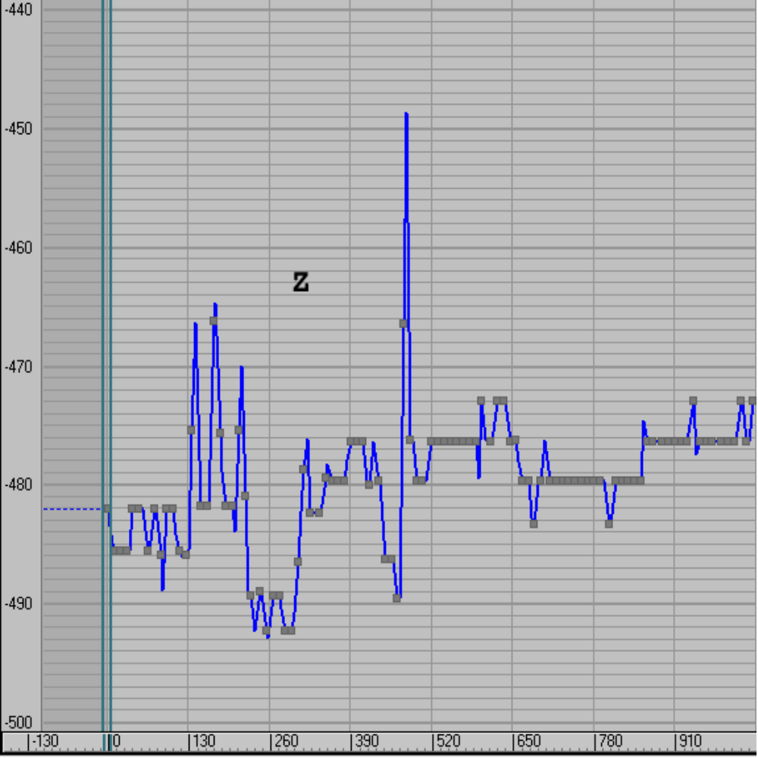
รูปที่ 8.10 คีย์เฟรมเป็น 5

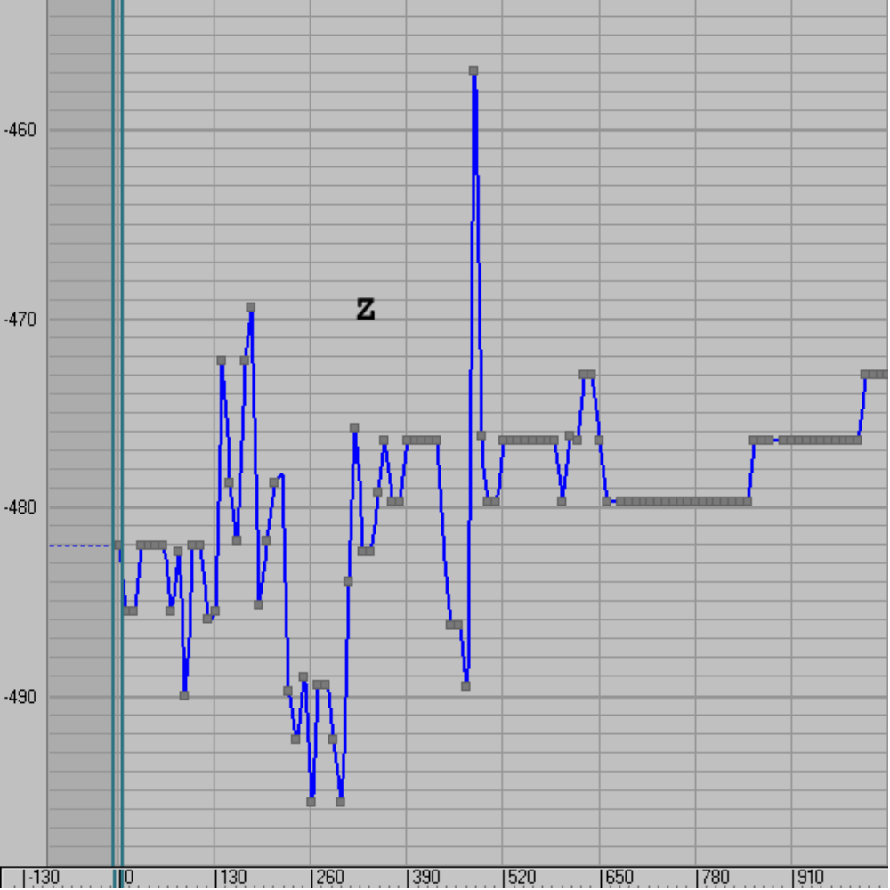
รูปที่ 8.11 คีย์เฟรมเป็น 10

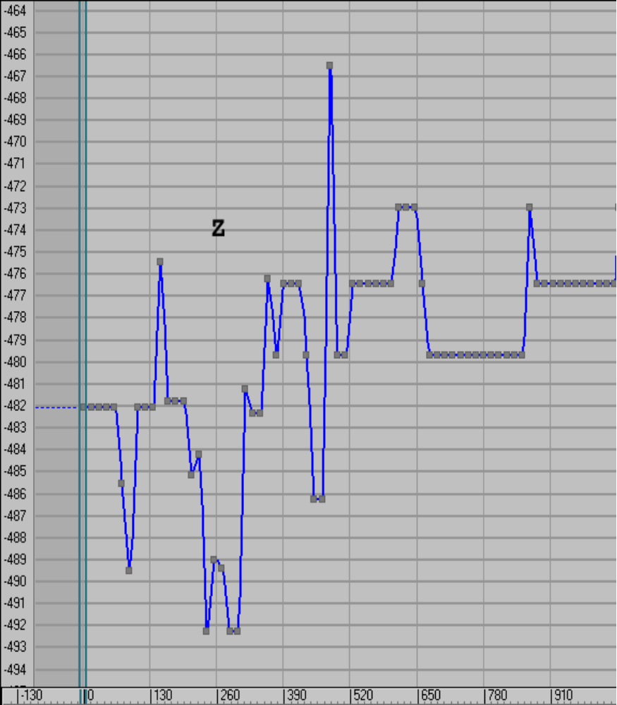
รูปที่ 8.12 คีย์เฟรมเป็น 15

